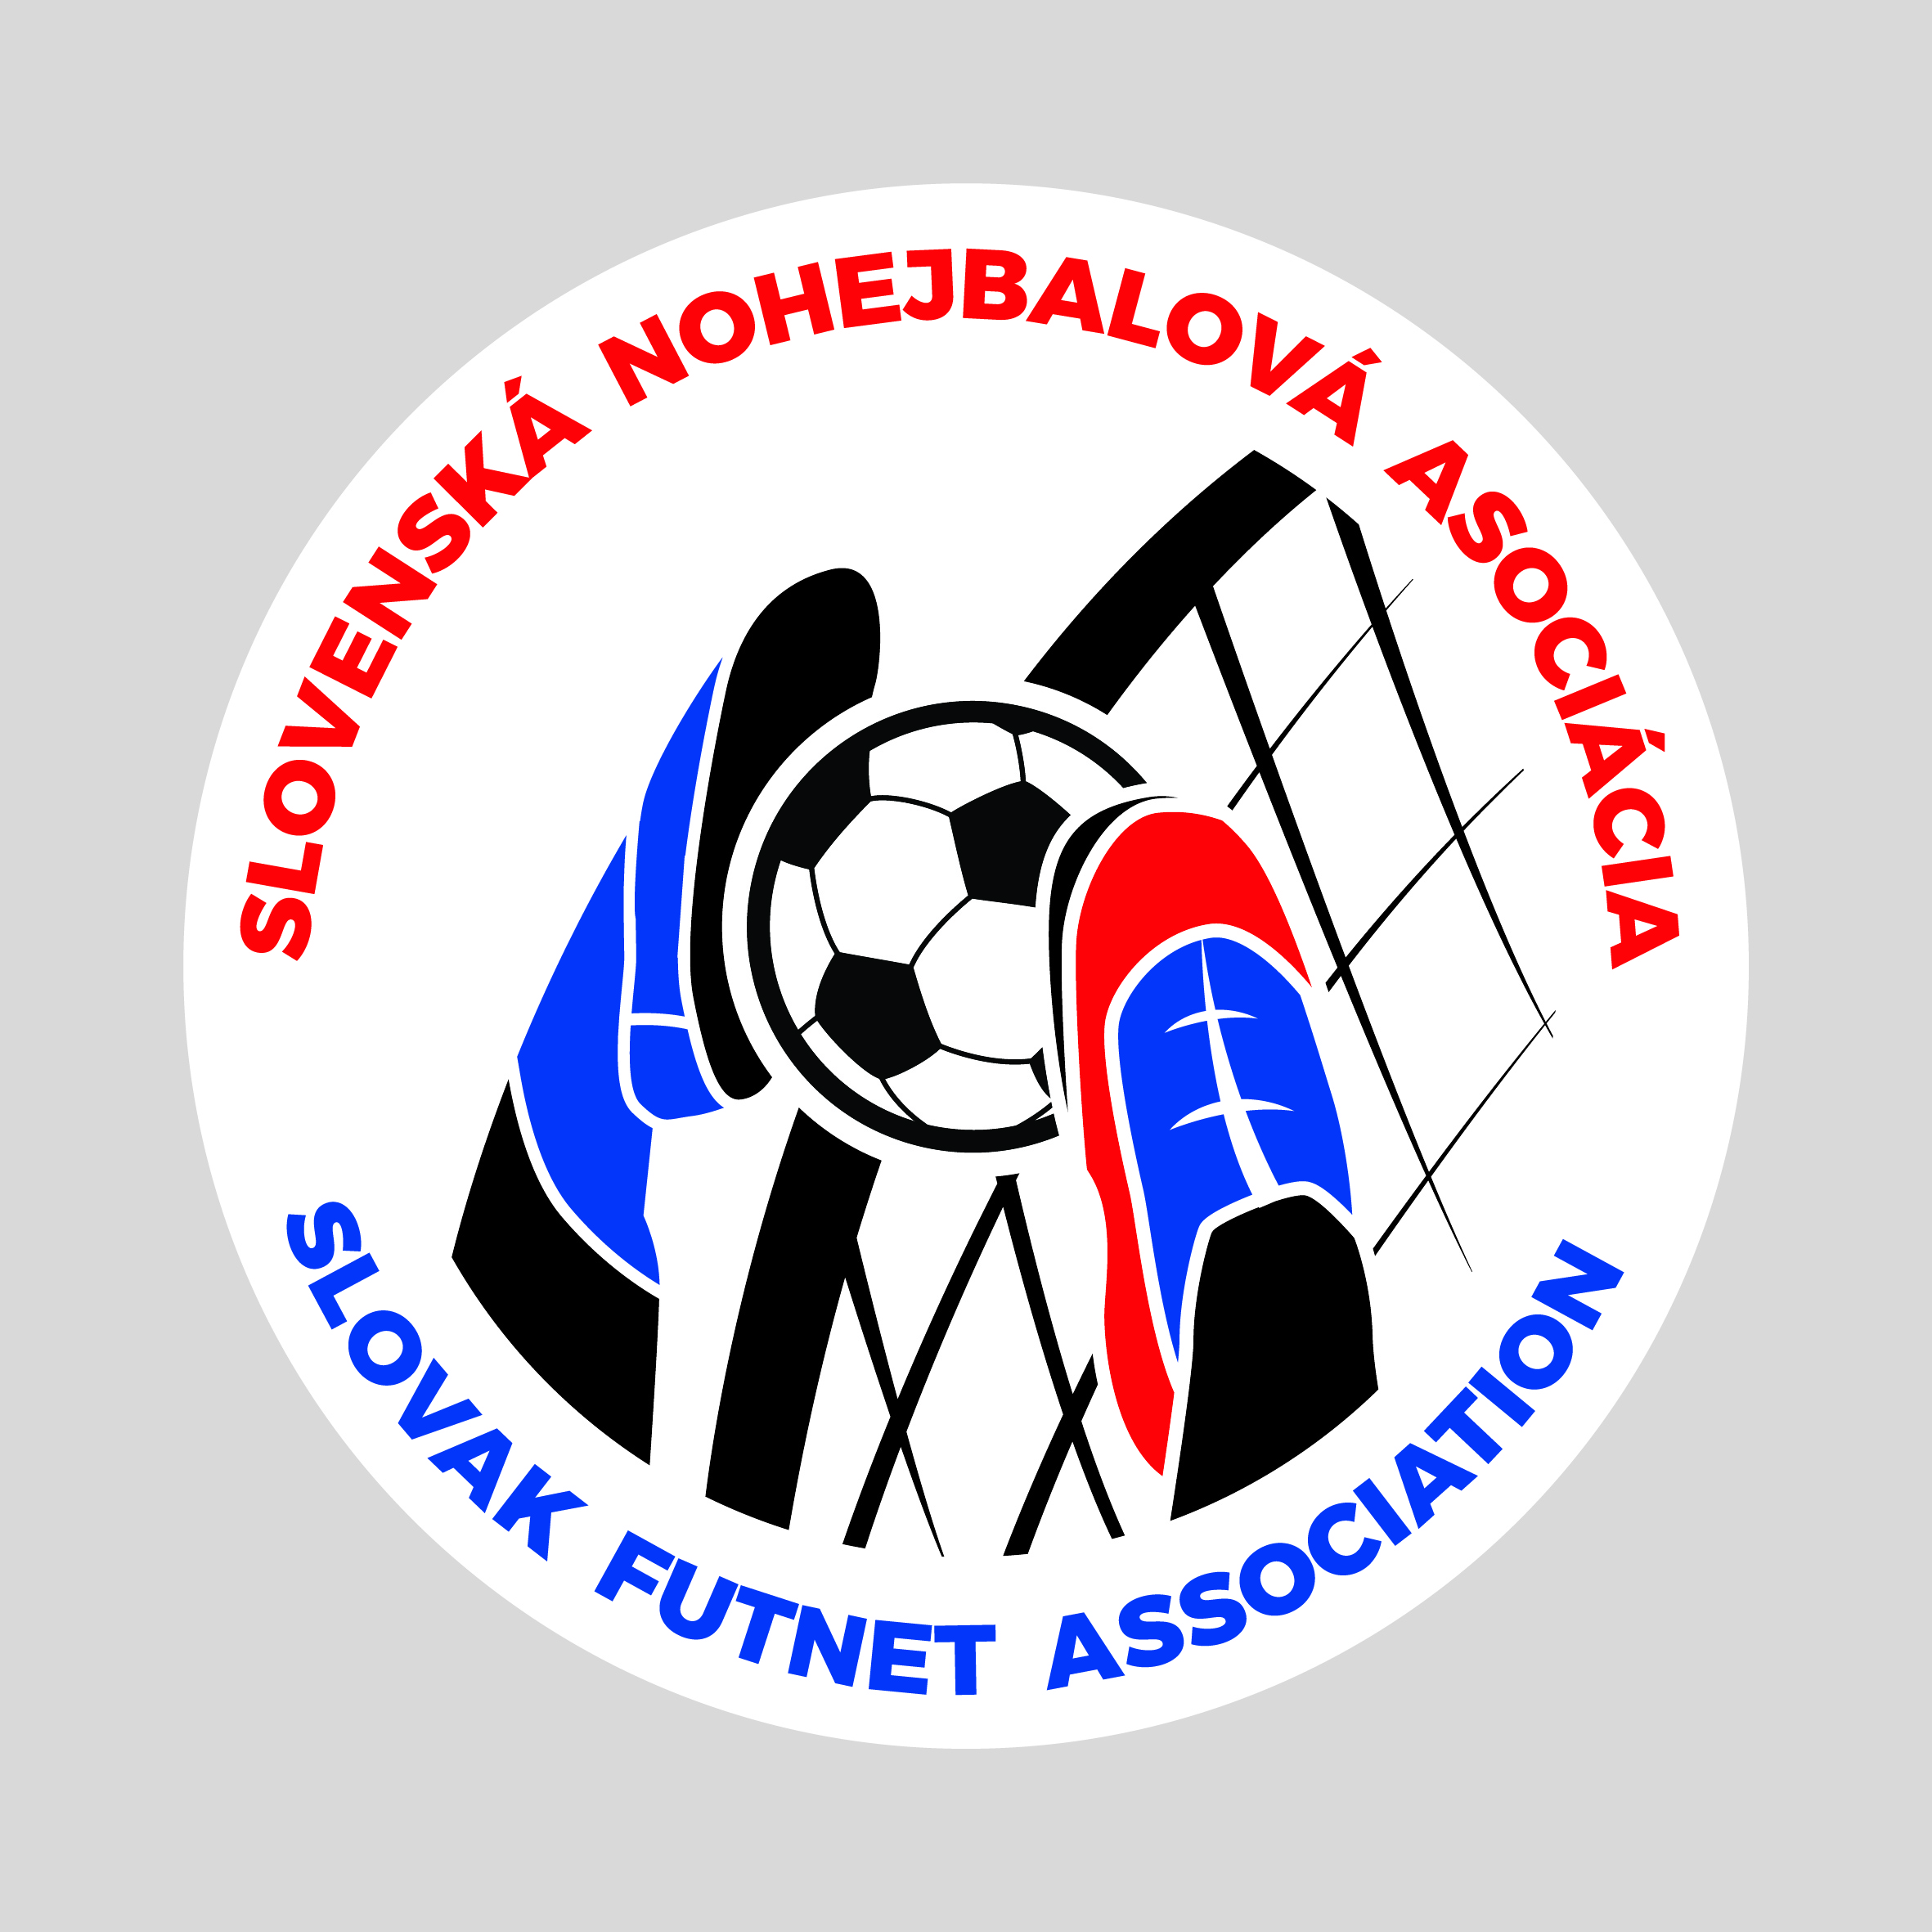
SLOVENSKÁ NOHEJBALOVÁ ASOCIÁCIA

P R O P O Z Í C I E
49. ročníka Slovenského pohára
OPEN

1. Všeobecné ustanovenia
- Predpis: Hrá sa podľa Pravidiel nohejbalu platných od 1.1.2018, Hracieho poriadku nohejbalu platného od 29.1.2024 a týchto propozícií.
- Vedúci súťaže: Marián MIHOK mobil.: 0907 798 699
E-mail: humenne@sps-sro.sk

- Usporiadateľ: ŠK Laborec Humenné, Miesto konania: Telocvičňa HFC, Chemlonská 1, Humenné

- Termín: 17.02.2024 (sobota) od 08:30 hod.
- Prezentácia: V deň konania v čase od 08:15 – 08:30 hod
- Náležitosti: Súpiska mužstva (menoslov s dátumom narodenia) – Jednotný dres!
G. Prihlášky: Potvrdiť účasť do 11. 2. 2024 na mailovú adresu nohejbal.sna.stk@gmail.com. Prihlášky po tomto termíne už nemusia byť ŠTK akceptované!
H. Hospodárske náležitosti: Zúčastnené mužstvá štartujú na vlastné náklady.
Štartovné:20,00.- EUR za hráča mužstva, ktoré nie je členom SNA (0.- EUR za hráča mužstva, ktoré je členom SNA a má zaplatené členské na rok 2024). V prípade, že klub nie je členom SNA (alebo je členom a nemá zaplatené členské pre rok 2023), tak poplatok za štart musí byť zaplatený vopred – do 14.02. na účet SNA – SK66 0200 0000 0017 8646 0854 (pri prezentácii nutné predložiť doklad!).
I. Ubytovanie: Vo vlastnej réžii mužstiev (na požiadanie zabezpečí usporiadateľ).

2. Technické ustanovenia
- Rozhodcovia: zabezpečí usporiadateľ (s platnou licenciou SNA).
- Informácia: Turnaj je otvorený pre členov ako aj nečlenov SNA. Každý člen SNA môže nastúpiť len za klub, v ktorom je registrovaný !
- Hrací systém: Bude zvolený na základe podaných prihlášok.
Zúčastnené mužstvá budú v prípade prihlásenia rozdelené podľa dosiahnutých posledných výsledkov v Slov. pohári do výkonnostných košov. Vyžrebovanie skupín prebehne pri prezentácií mužstiev resp. večer pred turnajom. Žrebovanie prebehne pod dohľadom komisie, ktorú zostaví usporiadateľ.
Stretnutie sa hrá systémom striedania zápasových setov trojíc a dvojíc. Začína sa zápasom trojíc (1 set), nasleduje zápas dvojíc (1 set) a opäť zápas trojíc(1 set). Ak je stav 3:0, stretnutie sa končí. Ak je stav 2:1 (1:2), tak stretnutie pokračuje zápasom dvojíc(1 set). Po štyroch odohraných setoch v základných skupinách môže byť aj remíza 2:2. V zápasoch vyraďovacej časti (štvrťfinále, semifinále, zápase o 3.miesto a finále) sa v prípade stavu 2:2 hrá rozhodujúci zápas trojíc (1 set).Všetky zápasy sa hrajú na dva dopady!

- sety v skupinách a štvrťfinále sa hrajú do 11.-víťazného bodu /max. 11:10/
- v play-off sa v prípade stavu 2:2 hrá rozhodujúci set trojíc /od 0:0/
- sety v semifinále, zápase o 3.miesto a finále sa hrajú na rozdiel dvoch bodov (max. do 15)

Poradie zápasov v skupinách:
3 členná: 1-3, 2-3, 1-2
4 členná: 1-4, 2-3, 1-3, 2-4, 3-4, 1-2.
5 členná: 1-5, 2-4, 3-1, 4-5, 2-3, 1-4, 5-3, 1-2 , 3-4, 2-5
6 členná: 1-6, 2-5, 3-4, 1-2, 6-4, 5-3, 2-6, 3-1, 4-5, 2-3, 6-5, 1-4, 3-6, 4-2, 5-1
O poradí v skupinách rozhoduje pri rovnosti bodov vzájomný zápas, potom rozdiel setov, rozdiel lôpt zo vzájomného stretnutia, v tom istom poradí z celej tabuľky a nakoniec žreb.
O systéme turnaja rozhoduje usporiadateľ a športovo - technická komisia na základe počtu prihlásených mužstiev.
Odporúčané varianty:
- Pri počte 6 mužstiev a menej: systém každý s každým -základná časť. Po skončení základnej časti odohrajú štvrtý s tretím zápas o 3.miesto a druhý s prvým finále.
- Pri 7 mužstvách: 2 skupiny /3 a 4 členná/, prví dvaja do semifinále, ostatné mužstvá o umiestnenie každý s každým.
- Pri 8 mužstvách: 2 štvorčlenné skupiny, prví dvaja do semifinále, ostatné mužstvá o umiestnenie.
- Pri 10 mužstvách: 2 päťčlenné skupiny, prví dvaja do semifinále, ostatné mužstvá o umiestnenie.
- Pri 12 mužstvách: 4trojčlenné skupiny, prví dvaja do štvrťfinálového pavúka, ostatné mužstvá o umiestnenie každý s každým.
- Pri 16 mužstvách: 4 štvorčlenné skupiny, prví dvaja do štvrťfinálového pavúka, ostatné mužstvá o umiestnenie.

- UPOZORNENIE: Prvé tri mužstvá získajú pohár SNA- zabezpečí sekretariát VV SNA.

- Športovo - technická komisia: Jej zloženie určí pred začiatkom turnaja vedúci súťaže. Tvorí ju: vedúci súťaže, člen VV alebo KK SNA a zástupca rozhodcov.
- Upozornenie - zdrav. stav: Hráči, rozhodcovia a funkcionári sa zúčastňujú na tejto súťaži na vlastné riziko a zodpovedajú sami za svoj zdravotný stav. SNA a ani organizátor nezodpovedá za škody spôsobené počas súťaže a ani za úrazy a zmeny zdravotného stavu účastníkov súťaží.

Športovo technická komisia SNA

